F I C H E D ’ I N S C R I P T I O N

Cycle de formation : « Économie »

Organisé par le Pôle économique, Espace confédéral Revendicatif de mars à novembre 2017
Lieu : Centre de formation B. Frachon, à Courcelle-sur-Yvette

Nom :
Prénom :
Sexe :

Date de naissance :

Adresse :

Code postal :
Ville :

Tél. :
Portable :

Adresse électronique :

Candidature présentée par (UD, fédération ou comité régional) :

Entreprise :
Secteur (privé, public, nationalisé) : _

Fédération :
UD :

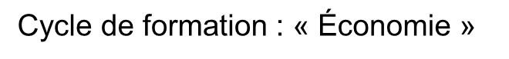
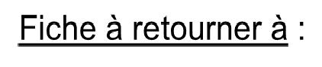
Responsabilités syndicales :

Responsabilités électives : (DP, élu CHSCT, Administrateur, élu CE, élu au Comité de groupe, Comité d’entreprise européen…) :

Formations syndicales (surtout sur les questions européennes) :

Fiche à retourner à :

CGT - Espace Revendicatif Tél. : 01 55 82 81 49
Pôle confédéral Économique Fax : 01 48 18 86 92
263 rue de Paris – Case 3-2 E-mail : eco@cgt.fr
93516 Montreuil Cedex

